Sony kondigt nieuwe BRAVIA XR 8K LED, 4K OLED en 4K LED modellen met nieuwe 'Cognitive Processor XR' aan

— Innovatieve nieuwe processor die het menselijk brein nabootst voor een niet eerder geziene, meeslepende kijkervaring —
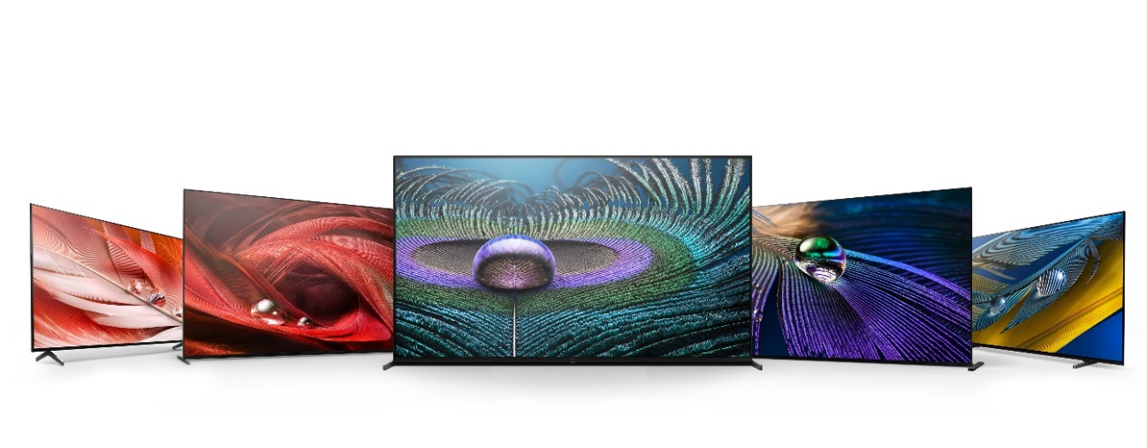
Sony stelt vandaag de eerste televisies met cognitieve intelligentie aan de wereld voor. De nieuwe BRAVIA XR televisies zijn de MASTER-serie Z9J 8K LED, de MASTER-serie A90J en A80J OLED, en de X95J en X90J 4K LED.

De Cognitive Processor XR is het brein van de nieuwe BRAVIA XR televisies. Deze werkt met een volledig nieuwe verwerkingsmethode die verder gaat dan standaard AI: hij bootst de manier waarop mensen dingen zien en horen na. Wanneer wij objecten waarnemen, focussen we onbewust op bepaalde punten. Door middel van cognitieve intelligentie verdeelt de Cognitive Processor XR het scherm in meerdere zones, waarbij hij detecteert waar de 'focuspunten' in het beeld zich bevinden. Conventionele AI kan alleen beeldelementen zoals kleur, contrast en detail individueel detecteren en analyseren, maar de nieuwe Cognitive Processor XR kan een hele reeks elementen tegelijk analyseren, net zoals onze hersenen dat doen. Hierdoor worden alle elementen in onderlinge samenhang aangepast voor het beste eindresultaat, waardoor alles in de scene wordt gesynchroniseerd tot een levensecht geheel. Conventionele Artificiële Intelligentie (AI) is daar niet toe in staat.

De Cognitive Processor XR kan ook de geluidspositie in het signaal analyseren, zodat het geluid exact overeenstemt met wat er zich op het scherm afspeelt. Daarnaast tovert hij elk geluid om tot 3D surround sound voor schitterend realisme en een geluidsveld waar je helemaal in opgaat. De processor leert, analyseert en begrijpt ongekende hoeveelheden data en optimaliseert op slimme wijze elke pixel, elk frame en elke scène - met het meest levensechte beeld en geluid dat Sony ooit heeft geleverd.

"Sony innoveert zijn tv-technologie voortdurend om de meest meeslepende kijkervaring te bieden die er bestaat", aldus Masaomi Ando, het hoofd van de Business Unit TV van Sony Europe. "De nieuwe BRAVIA XR tv's geven de realiteit beter dan ooit weer dankzij de verwerkingskracht van 's werelds eerste cognitieve processor, die verder gaat dan conventionele AI."

Hoogtepunten van het BRAVIA XR assortiment:

- BRAVIA CORE: BRAVIA CORE is ontwikkeld in samenwerking met Sony Pictures Entertainment (SPE). Entertainment en technologie komen hier samen voor een unieke Sony ervaring met bijzondere toegevoegde waarde. Alle nieuwe BRAVIA XR modellen zijn ermee uitgerust, zodat gebruikers kunnen genieten van de nieuwste SPE Premium titels en klassiekers, evenals de grootste IMAX Enhanced collectie. BRAVIA CORE is de eerste in de industrie met Pure Stream technologie voor een vrijwel lossless, UHD BD-equivalente kwaliteit met streamingsnelheden tot 80 Mbps. Ontdek hier meer over deze samenwerking: https://www.sony.net/bravia-core
- Google TV: in deze line-up wordt ook Google TV geïntroduceerd, een gloednieuwe entertainmentervaring die films, shows, live tv en meer van apps en abonnementen⁶ samenbrengt en deze speciaal voor jou organiseert. Vind gemakkelijk iets om naar te kijken met gepersonaliseerde aanbevelingen en voeg een bladwijzer toe voor series en films naar één enkele Watchlist om bij te houden wat u wilt bekijken. Gebruikers kunnen zelfs vanaf hun telefoon of laptop series en films toevoegen aan hun Watchlist met Google Zoeken.
- HDMI 2.1 feature compatibiliteit: Alle BRAVIA XR tv's zijn HDMI 2.1-compatibel, inclusief 4K 120fps, Variable Refresh Rate (VRR)7, Auto Low Latency Mode (ALLM) en eARC, met hogere resoluties en beeldfrequenties voor de ultieme beleving van next-generation games.
- Sound-from-Picture Reality: Naast de beste beeldkwaliteit op de markt biedt de nieuwe Cognitive Processor XR ook een ongelooflijk geluid dankzij Sound-from-Picture Reality™, waarmee de positie van het geluid wordt afgestemd op de beelden op het scherm voor een ongeëvenaard levensechte ervaring.
- Handsfree spraakfunctie: Met de handsfree spraakbediening die is ingebouwd in de Google TV's⁸ van Sony, kun je de afstandsbediening opzij leggen en gewoon je stem gebruiken om naar entertainment te zoeken, antwoorden te krijgen en de tv en smarthome-apparaten te bedienen. Zeg bijvoorbeeld 'Hey Google, zet de tv aan' of 'Hey Google, waar zal ik naar kijken?'
- Compatibiliteit met slimme speakers: Met toestellen die uitgerust zijn met Google Assistant en Amazon Alexa⁹ kun je YouTube-video's casten en bedienen via Google Nest speakers¹⁰ of het kanaal of volume wijzigen met Google Assistent en Amazon Alexa ingeschakelde apparaten.
- Zie het zoals de maker voor ogen had: De nieuwe modellen blijven beelden weergeven zoals de maker het bedoeld heeft met de Netflix Calibrated Mode, die Netflix-content van studiokwaliteit biedt. Daarnaast bevatten de modellen IMAX® Enhanced, welke IMAX remastert beeld en geluid leveren, evenals een IMAX Enhanced Mode - volledig geoptimaliseerd voor het afspelen van filmische inhoud.

Sony’s nieuwe tv-modellen en hun belangrijkste eigenschappen:
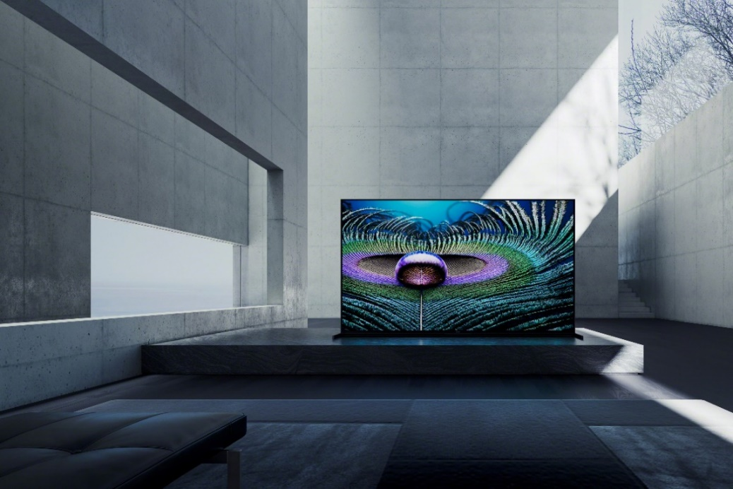

MASTER-serie Z9J (85" en 75" model) 8K LED tv-functies:
- De Cognitive Processor XR begrijpt hoe mensen zien en horen, waardoor hij een revolutionaire ervaring kan bieden waarbij de kijkers volledig opgaan in hun favoriete content
- Gecombineerd met de precisie van een Full Array ledpanel bieden XR Triluminos Pro, XR Contrast Booster en XR 8K Upscaling ultiem 8K realisme met diepe zwarttinten en intense helderheid
- De nieuwste XR Motion Clarity-technologie analyseert alle data tegelijkertijd voor soepele, heldere, scherpe actie zonder vervaging
- De X-Wide Angle-technologie garandeert vanuit iedere kijkhoek voor levendige, realistische kleuren en extra helderheid
- Acoustic Multi-Audio-technologie levert een cinematisch surround geluid en accurate geluidspositionering, waardoor beeld en geluid in perfecte harmonie verkeren
- BRAVIA CORE³: BRAVIA CORE™ is ontwikkeld in samenwerking met Sony Pictures Entertainment (SPE). Entertainment en technologie komen hier samen voor een unieke Sony ervaring met bijzondere toegevoegde waarde. Alle nieuwe BRAVIA XR modellen zijn ermee uitgerust, zodat gebruikers kunnen genieten van de nieuwste SPE Premium titels en klassiekers⁴, evenals de grootste IMAX Enhanced collectie. BRAVIA CORE is de eerste in de industrie met Pure Stream™ technologie voor een vrijwel lossless, UHD BD-equivalente kwaliteit met streamingsnelheden tot 80 Mbps⁵. Ontdek hier meer over deze samenwerking: https://www.sony.net/bravia-core
- Snelle toegang tot een breed scala aan content en services met Google TV⁸
- Probleemloze aansluiting op de meeste apparatuur, inclusief Apple® AirPlay® 2 en HomeKit1¹
- Werkt met Alexa en Google Assistant
- Handsfree spraakgestuurd zoeken werkt via Google Assistant en zorgt zo voor een slimmere kijkervaring
- X-Anti Reflection gaat spiegelingen tegen voor een ongestoorde kijkervaring¹⁶
- HDMI 2.1 feature compatibiliteit, waaronder 4K 120fps, Variable Refresh Rate (VRR), Auto Low Latency Mode (ALLM) en eARC
- Ondersteuning voor Dolby Vision® HDR en Dolby Atmos® meeslepende audio transformeert entertainment met ultra-levendige beeldkwaliteit en ongelooflijk bewegend geluid¹²
- Ambient Optimization optimaliseert de beeld- en geluidskwaliteit op basis van de omgeving van de televisie
- Minimalistisch One Slate-design waarbij het scherm elegant in een enkele glasplaat is gevat, zodat de kijkers door niets worden afgeleid
- Three-Way Stand voor drie opstelposities: smal; voor een kleinere voetafdruk, standaard; voor kijken zonder afleidingen en de soundbar positie om de tv hoger te plaatsen en er een soundbarsysteem bij te plaatsen
- De Netflix Calibrated Mode biedt Netflix-inhoud van studiokwaliteit, en IMAX® Enhanced ™ levert IMAX geremasterd beeld en meeslepende audio door DTS¹³
- Calman® Ready biedt geavanceerde kalibratie mogelijkheden en de mogelijkheid om aanpassingen in te stellen die met klassieke beeldinstellingen onmogelijk zijn.
First-look video: https://youtu.be/rAJM1Xbdhds

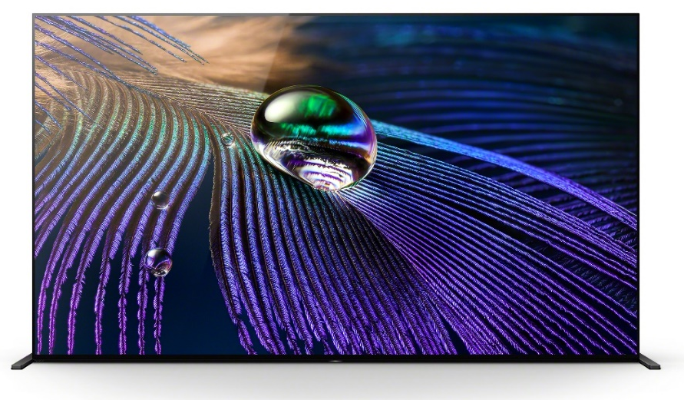

MASTER-serie A90J (83”, 65" en 55" model) OLED tv-functies:
- De Cognitive Processor XR begrijpt hoe mensen zien en horen, waardoor hij een revolutionaire ervaring kan bieden waarbij de kijkers volledig opgaan in hun favoriete content
- XR OLED Contrast past de helderheid aan voor helderdere felbelichte pieken en diepere zwarttinten in de schaduw, terwijl XR Triluminos Pro een breder palet mogelijk maakt, waardoor elke kleurschakering in de subtiele gradaties wordt weergegeven die de echte wereld biedt
- XR Motion Clarity-technologie beheerst bewegende beelden nauwkeurig om vervaging te beperken zodat ze echt blijven met minder verlies aan helderheid tijdens snelle actiescènes.
- BRAVIA CORE³: BRAVIA CORE™ is ontwikkeld in samenwerking met Sony Pictures Entertainment (SPE). Entertainment en technologie komen hier samen voor een unieke Sony ervaring met bijzondere toegevoegde waarde. Alle nieuwe BRAVIA XR modellen zijn ermee uitgerust, zodat gebruikers kunnen genieten van de nieuwste SPE Premium titels en klassiekers⁴, evenals de grootste IMAX Enhanced collectie. BRAVIA CORE is de eerste in de industrie met Pure Stream™ technologie voor een vrijwel lossless, UHD BD-equivalente kwaliteit met streamingsnelheden tot 80 Mbps⁵. Ontdek hier meer over deze samenwerking: https://www.sony.net/bravia-core
- Snelle toegang tot een breed scala aan content en services met Google TV⁸
- Probleemloze aansluiting op de meeste apparatuur, inclusief Apple® AirPlay® 2 en HomeKit¹¹
- Werkt met Alexa en Google Assistant
- De Netflix Calibrated Mode biedt Netflix-inhoud van studiokwaliteit, en IMAX® Enhanced ™ levert IMAX geremasterd beeld en meeslepende audio door DTS¹³
- Calman® Ready biedt geavanceerde calibratiemogelijkheden en de mogelijkheid om aanpassingen in te stellen die met klassieke beeldinstellingen onmogelijk zijn
- XR 4K Upscaling-technologie tovert 2K-signalen om tot bijna-4K-kwaliteit voor ongelooflijk realistische, detailrijke beelden
- HDMI 2.1 feature compatibiliteit, waaronder 4K 120fps, Variable Refresh Rate (VRR), Auto Low Latency Mode (ALLM) en eARC
- Verbeterde Acoustic Surface Audio Audio+-technologie levert een nauwkeurige sound en uitgekiende geluidspositionering, waardoor beeld en geluid in perfecte harmonie verkeren
- Ondersteuning voor Dolby Vision® HDR en Dolby Atmos® meeslepende audio transformeert entertainment met ultra-levendige beeldkwaliteit en ongelooflijk bewegend geluid¹²
- Ambient Optimization optimaliseert de beeld- en geluidskwaliteit op basis van de omgeving van de televisie
- Two-Way Stand¹⁴ voor verschillende opstelposities: standaard; voor kijken zonder afleidingen en de soundbar positie om de tv hoger te plaatsen en er een soundbarsysteem bij te plaatsen
- Minimalistisch One Slate-design met een Seamless Edge1⁵ rand waarbij het scherm elegant in een enkele glasplaat is gevat, zodat de kijkers door niets worden afgeleid
- Handsfree spraakgestuurd zoeken werkt via Google Assistant en zorgt zo voor een slimmere kijkervaring
First-look video: https://youtu.be/yvMKxZXw124

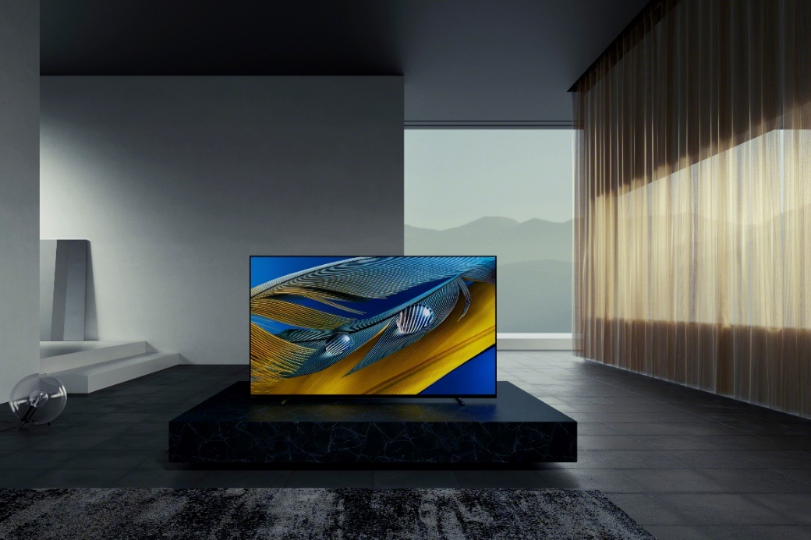

A80J (77", 65" en 55" model) OLED tv-functies:
- De Cognitive Processor XR begrijpt hoe mensen zien en horen, waardoor hij een revolutionaire ervaring kan bieden waarbij de kijkers volledig opgaan in hun favoriete content
- XR OLED Contrast past de helderheid aan voor helderdere felbelichte pieken en diepere zwarttinten in de schaduw, terwijl XR Triluminos Pro een breder palet mogelijk maakt, waardoor elke kleurschakering in de subtiele gradaties wordt weergegeven die de echte wereld biedt
- XR Motion Clarity-technologie beheerst bewegende beelden nauwkeurig om vervaging te beperken zodat ze echt blijven met minder verlies aan helderheid tijdens snelle actiescènes.
- Verbeterde Acoustic Surface Audio Audio+-technologie levert een nauwkeurige sound en uitgekiende geluidspositionering, waardoor beeld en geluid in perfecte harmonie verkeren
- Three-Way Stand voor drie opstelposities: smal; voor een kleinere voetafdruk, standaard; voor kijken zonder afleidingen en de soundbar positie om de tv hoger te plaatsen en er een soundbarsysteem bij te plaatsen
- BRAVIA CORE³: BRAVIA CORE is ontwikkeld in samenwerking met Sony Pictures Entertainment (SPE). Entertainment en technologie komen hier samen voor een unieke Sony ervaring met bijzondere toegevoegde waarde. Alle nieuwe BRAVIA XR modellen zijn ermee uitgerust, zodat gebruikers kunnen genieten van de nieuwste SPE Premium titels en klassiekers⁴, evenals de grootste IMAX Enhanced collectie. BRAVIA CORE is de eerste in de industrie met Pure Stream™ technologie voor een vrijwel lossless, UHD BD-equivalente kwaliteit met streamingsnelheden tot 80 Mbps⁵. Ontdek hier meer over deze samenwerking: https://www.sony.net/bravia-core
- Snelle toegang tot een breed scala aan content en services met Google TV⁸
- Probleemloze aansluiting op de meeste apparatuur, inclusief Apple® AirPlay® 2 en HomeKit¹¹
- Werkt met Alexa en Google Assistant
- XR 4K Upscaling-technologie tovert 2K-signalen om tot bijna-4K-kwaliteit voor ongelooflijk realistische, detailrijke beelden
- HDMI 2.1 feature compatibiliteit, waaronder 4K 120fps, Variable Refresh Rate (VRR)7, Auto Low Latency Mode (ALLM) en eARC
- Ondersteuning voor Dolby Vision® HDR en Dolby Atmos® meeslepende audio transformeert entertainment met ultra-levendige beeldkwaliteit en ongelooflijk bewegend geluid¹²
- Ambient Optimization optimaliseert de beeld- en geluidskwaliteit op basis van de omgeving van de televisie
- Minimalistisch One Slate-design met Metal Flush Surface waarbij het scherm elegant in een enkele glasplaat is gevat, zodat de kijkers door niets worden afgeleid
- Handsfree spraakgestuurd zoeken werkt via Google Assistant en zorgt zo voor een slimmere kijkervaring¹⁵
- De Netflix Calibrated Mode biedt Netflix-inhoud van studiokwaliteit, en IMAX® Enhanced ™ levert IMAX geremasterd beeld en meeslepende audio door DTS¹³
- Calman® Ready biedt geavanceerde calibratiemogelijkheden en de mogelijkheid om aanpassingen in te stellen die met klassieke beeldinstellingen onmogelijk zijn.
First-look video: https://youtu.be/PdUemibuSPY
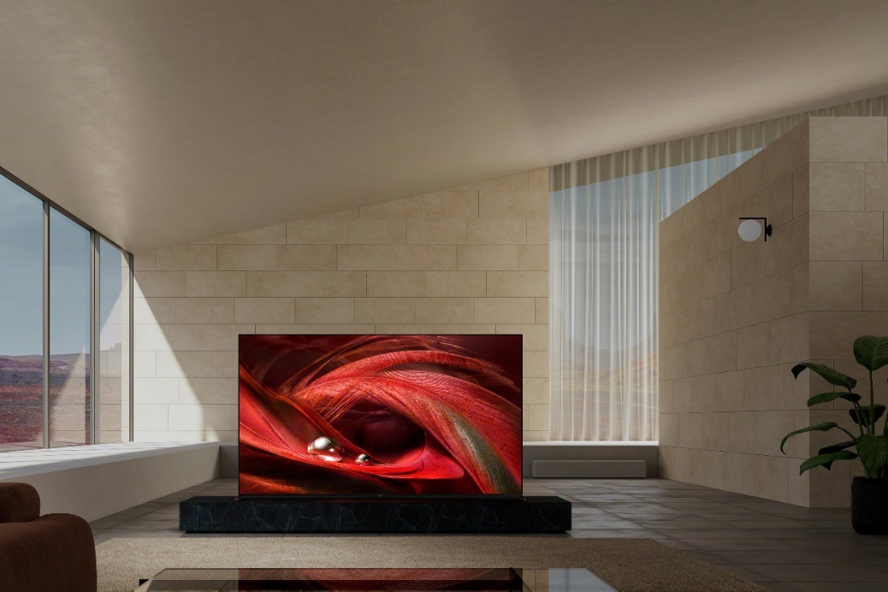
X95J (85", 75" and 65" model) 4K LED tv-functies:
- De Cognitive Processor XR begrijpt hoe mensen zien en horen, waardoor hij een revolutionaire ervaring kan bieden waarbij de kijkers volledig opgaan in hun favoriete content
- Minimalistisch One Slate-design met Seamless Edge rand waarbij het scherm elegant in een enkele glasplaat is gevat, zodat de kijkers door niets worden afgeleid
- De X-Wide Angle- technologie garandeert vanuit iedere kijkhoek voor levendige, realistische kleuren en extra helderheid
- Gecombineerd met de precisie van een Full Array ledpanel bieden XR Triluminos Pro en XR Contrast Booster ultiem realisme met diepe zwarttinten en intense helderheid
- De nieuwste XR Motion Clarity-technologie analyseert alle data tegelijk voor soepele, heldere, scherpe actie zonder vervaging
- Acoustic Multi-Audio-technologie levert een cinematisch surround geluid en accurate geluidspositionering, waardoor beeld en geluid in perfecte harmonie verkeren
- Ondersteuning voor Dolby Vision® HDR en Dolby Atmos® meeslepende audio transformeert entertainment met ultra-levendige beeldkwaliteit en ongelooflijk bewegend geluid¹²
- X-Anti Reflection gaat spiegelingen tegen voor een ongestoorde kijkervaring¹⁶
- XR 4K Upscaling-technologie tovert 2K-signalen om tot bijna-4K-kwaliteit voor ongelooflijk realistische, detailrijke beelden
- HDMI 2.1 feature compatibiliteit, waaronder 4K 120fps, Variable Refresh Rate (VRR), Auto Low Latency Mode (ALLM) en eARC
- Ambient Optimization optimaliseert de beeld- en geluidskwaliteit op basis van de omgeving van de televisie
- Three-Way Stand voor drie opstelposities: smal; voor een smallere voetafdruk, standaard; voor kijken zonder afleidingen en soundbar positie om de tv hoger te plaatsen en er een soundbarsysteem bij te plaatsen¹⁷
- BRAVIA CORE3: BRAVIA CORE is ontwikkeld in samenwerking met Sony Pictures Entertainment (SPE). Entertainment en technologie komen hier samen voor een unieke Sony ervaring met bijzondere toegevoegde waarde. Alle nieuwe BRAVIA XR modellen zijn ermee uitgerust, zodat gebruikers kunnen genieten van de nieuwste SPE Premium titels en klassiekers⁴, evenals de grootste IMAX Enhanced collectie. BRAVIA CORE is de eerste in de industrie met Pure Stream™ technologie voor een vrijwel lossless, UHD BD-equivalente kwaliteit met streamingsnelheden tot 80 Mbps⁵. Ontdek hier meer over deze samenwerking: https://www.sony.net/bravia-core
- Snelle toegang tot een breed scala aan content en services met Google TV⁸
- Probleemloze aansluiting op de meeste apparatuur, inclusief Apple® AirPlay® 2 en HomeKit¹¹
- Werkt met Alexa en Google Assistant
- Handsfree spraakgestuurd zoeken werkt via Google Assistant en zorgt zo voor een slimmere kijkervaring
- De Netflix Calibrated Mode biedt Netflix-inhoud van studiokwaliteit, en IMAX® Enhanced ™ levert IMAX geremasterd beeld en meeslepende audio door DTS¹³
- Calman® Ready biedt geavanceerde calibratiemogelijkheden en de mogelijkheid om aanpassingen in te stellen die met klassieke beeldinstellingen onmogelijk zijn
First-look video: https://youtu.be/_zuABp5l2rQ
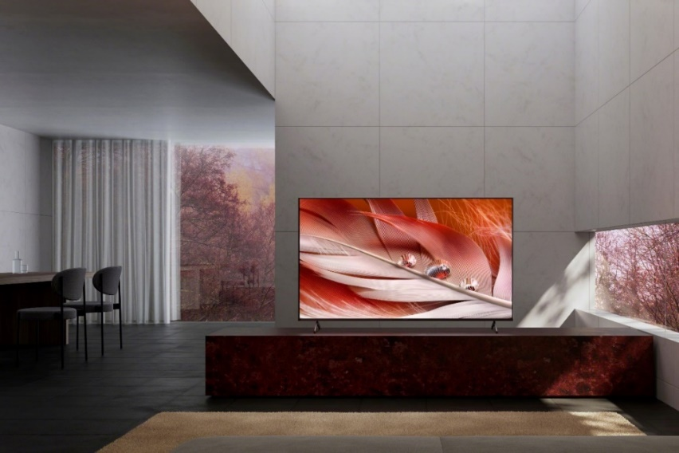
X90J (75", 65", 55" and 50" model) 4K LED tv-functies:
- De Cognitive Processor XR begrijpt hoe mensen zien en horen, waardoor hij een revolutionaire ervaring kan bieden waarbij de kijkers volledig opgaan in hun favoriete content
- Gecombineerd met de precisie van een Full Array ledpanel bieden XR Triluminos Pro en XR Contrast Booster ultiem realisme met diepe zwarttinten en intense helderheid
- De nieuwste XR Motion Clarity-technologie analyseert alle data tegelijk voor soepele, heldere, scherpe actie zonder vervaging
- XR 4K Upscaling-technologie tovert 2K-signalen om tot bijna-4K-kwaliteit voor ongelooflijk realistische, detailrijke beelden
- HDMI 2.1 feature compatibiliteit, waaronder 4K 120fps, Variable Refresh Rate (VRR), Auto Low Latency Mode (ALLM) en eARC
- Acoustic Multi-Audio technologie levert een cinematisch surround geluid en accurate geluidspositionering, waardoor beeld en geluid in perfecte harmonie verkeren
- Ambient Optimization - optimaliseert de beeld- en geluidskwaliteit op basis van de omgeving van de televisie
- Minimalistisch design met Flush Surface voor maximale schermgrootte en een minimale rand, zodat de kijkers gefocust blijven op waar het om gaat: het beeld
- BRAVIA CORE³: BRAVIA CORE is ontwikkeld in samenwerking met Sony Pictures Entertainment (SPE). Entertainment en technologie komen hier samen voor een unieke Sony ervaring met bijzondere toegevoegde waarde. Alle nieuwe BRAVIA XR modellen zijn ermee uitgerust, zodat gebruikers kunnen genieten van de nieuwste SPE Premium titels en klassiekers⁴, evenals de grootste IMAX Enhanced collectie. BRAVIA CORE is de eerste in de industrie met Pure Stream technologie voor een vrijwel lossless, UHD BD-equivalente kwaliteit met streamingsnelheden tot 80 Mbps⁵. Ontdek hier meer over deze samenwerking: https://www.sony.net/bravia-core
- Snelle toegang tot een breed scala aan content en services met Google TV⁸
- Probleemloze aansluiting op de meeste apparatuur, inclusief Apple® AirPlay® 2 en HomeKit¹¹
- Ondersteuning voor Dolby Vision® HDR en Dolby Atmos® meeslepende audio transformeert entertainment met ultra-levendige beeldkwaliteit en ongelooflijk bewegend geluid¹²
- Werkt met Alexa en Google Assistant
- Handsfree spraakgestuurd zoeken werkt via Google Assistant en zorgt zo voor een slimmere kijkervaring¹⁸
- De Netflix Calibrated Mode biedt Netflix-inhoud van studiokwaliteit, en IMAX® Enhanced ™ levert IMAX geremasterd beeld en meeslepende audio door DTS¹³
- Calman® Ready biedt geavanceerde calibratiemogelijkheden en de mogelijkheid om aanpassingen in te stellen die met klassieke beeldinstellingen onmogelijk zijn
First-look video: https://youtu.be/BxGsLpbGbfg

Andere nieuwe tv-modellen (niet-XR)
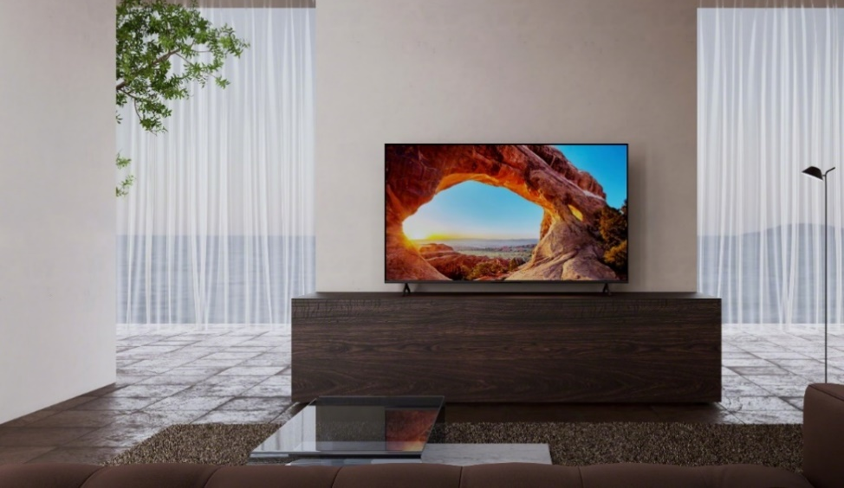
X85J (85", 75", 65", 55", 50" and 43" model) 4K LED tv-functies:
- De 4K HDR Processor X1™ geeft meer diepte, textuur en natuurlijke kleuren weer met de Object-based HDR remaster-technologie
- De 4K X-Reality™ PRO-beeldverwerkingstechnologie schaalt iedere pixel op en zorgt voor een buitengewoon helder beeld. Geavanceerde ruisonderdrukkingstechnieken en een speciale patroondatabase zorgen ervoor dat elke scène volop levensechte details bevat
- 100Hz native panel
- HDMI 2.1 feature compatibiliteit, waaronder 4K 120fps, Variable Refresh Rate (VRR), Auto Low Latency Mode (ALLM)²⁰ en eARC
- X-Balanced speakers voor een krachtige, meeslepende soundscape
- Ambient Optimization - optimaliseert de beeld- en geluidskwaliteit op basis van de omgeving van de televisie
- Minimalistisch design met Flush Surface voor maximale schermgrootte en een minimale rand, zodat de kijkers gefocust blijven op waar het om gaat: het beeld
- Snelle toegang tot een breed scala aan content en services met Google TV⁸
- Probleemloze aansluiting op de meeste apparatuur, inclusief Apple® AirPlay® 2 en HomeKit¹¹
- Ondersteuning voor Dolby Vision® HDR en Dolby Atmos® meeslepende audio transformeert entertainment met ultra-levendige beeldkwaliteit en ongelooflijk bewegend geluid¹²
- Werkt met Alexa en Google Assistant
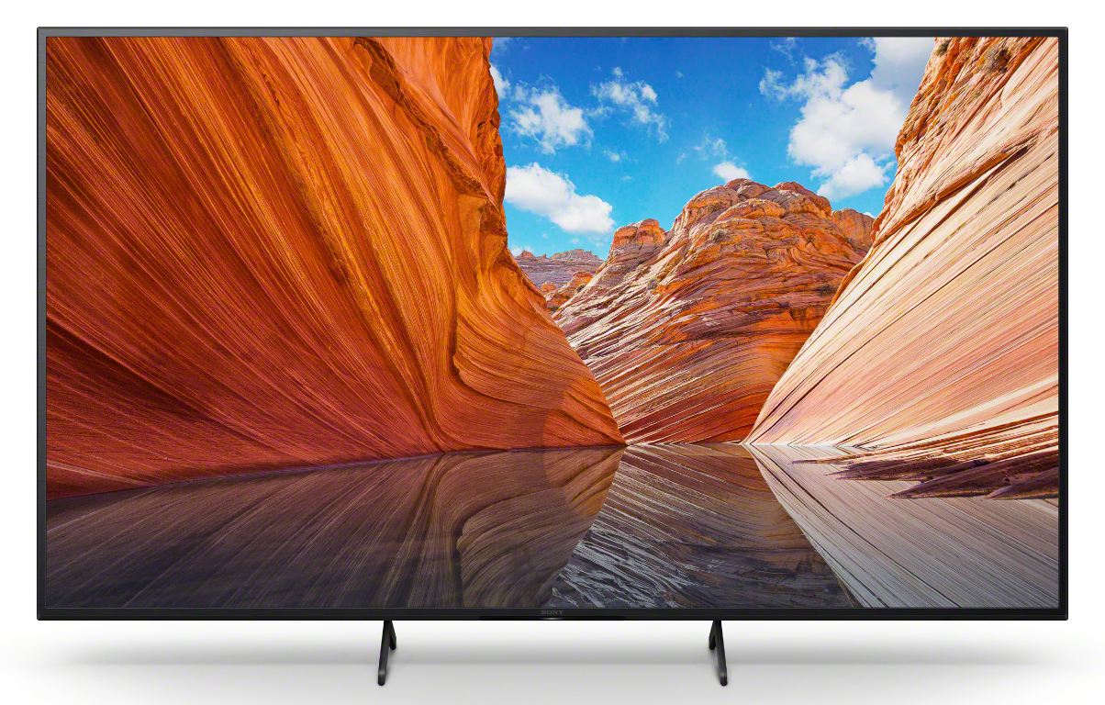
X81J (75") en X80J (65", 55", 50" en 43" model) 4K LED tv-functies:
- De 4K HDR Processor X1™ geeft meer diepte, textuur en natuurlijke kleuren weer met de Object-based HDR remaster-technologie
- De 4K X-Reality™ PRO-beeldverwerkingstechnologie schaalt iedere pixel op en zorgt voor een buitengewoon helder beeld. Geavanceerde ruisonderdrukkingstechnieken en een speciale patroondatabase zorgen ervoor dat elke scène volop levensechte details bevat
- 50Hz native panel
- HDMI 2.1 feature compatibiliteit (eARC)
- X-Balanced speakers voor een krachtige, meeslepende soundscape
- Ambient Optimization optimaliseert de beeld- en geluidskwaliteit op basis van de omgeving van de televisie
- Minimalistisch design voor maximale schermgrootte en een minimale rand, zodat de kijkers gefocust blijven op waar het om gaat: het beeld
- Snelle toegang tot een breed scala aan content en services met Google TV⁸
- Probleemloze aansluiting op de meeste apparatuur, inclusief Apple® AirPlay® 2 en HomeKit¹¹
- Ondersteuning voor Dolby Vision® HDR en Dolby Atmos® meeslepende audio transformeert entertainment met ultra-levendige beeldkwaliteit en ongelooflijk bewegend geluid¹²
- Werkt met Alexa en Google Assistant

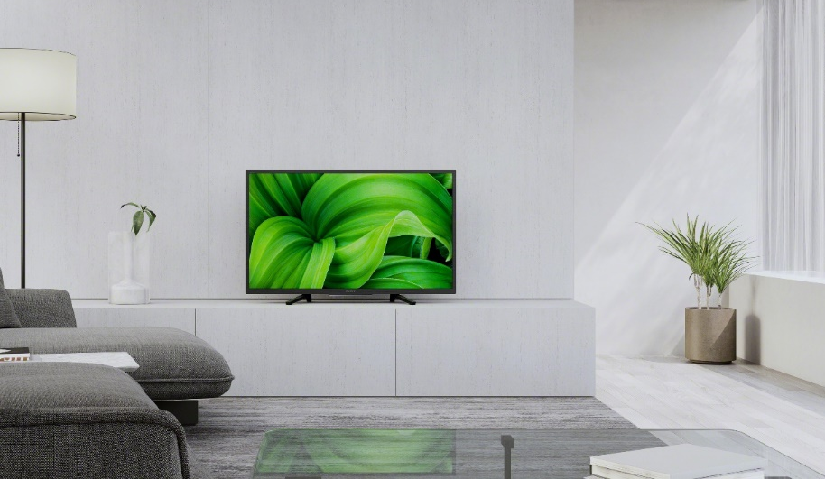
W800 (32" model) HD LED tv-functies:
- BRAVIA Engine
- Android TV biedt razendsnel toegang tot films, tv-programma's en duizenden apps of kan gebruikt worden voor het spelen van games. TV-liefhebbers kunnen van populaire shows en tijdloze films genieten op Google Play Movies & TV, Netflix, Amazon Prime Video, YouTube, enz.

Prijzen en beschikbaarheid
Detailhandelsprijzen en -verkrijgbaarheid in Europa zullen later worden bekendgemaakt.

Bekijk voor meer informatie over nieuwe Sony televisiemodellen Sony’s BRAVIA XR aankondigingsvideo hier of bezoek de BRAVIA XR website: https://www.sony.nl/electronics/bravia-xr

Bezoek voor meer informatie over alle Sony televisies de volgende website: https://www.sony.nl/electronics/tv/t/tv

¹Inclusief een processor die meerdere beeldelementen kruislings analyseert in combinatie met focuspunten; het opnieuw creëren van het menselijk perspectief. Sinds december 2020 heeft geen enkel ander merk dergelijke cognitieve intelligentie specifiek geclaimd voor hun tv-processor. Geverifieerd door Strategy Analytics.
²Vanaf december 2020 analyseert Cognitive Processor XR meerdere beeldelementen gecombineerd met focuspunten; het opnieuw creëren van het menselijk perspectief. Geverifieerd door Strategy Analytics.
³ Landen en beschikbaarheid onder voorbehoud.
⁴Het aantal en de selectie van titels verschilt per model en kan worden gewijzigd.
⁵Normaal gesproken is een videoservice ongeveer 25-30 Mbps, afhankelijk van de internetconditie.
⁶De geïntegreerde services van Google TV zijn onderhevig aan algemene voorwaarden en kunnen zonder kennisgeving worden gewijzigd of beëindigd.
⁷VRR vereist een firmware-update.
⁸Compatibele apparaten hebben een internetverbinding nodig. Gesproken zoekopdracht is beschikbaar met de meegeleverde afstandsbediening, Android TV Remote Control-applicatie met Android 4.0 of hoger, of met Sony's TV SideView-applicatie die beschikbaar is voor Android 4.0.3 of hoger of iOS 7.0 of hoger.
⁹Apparaten met Amazon Alexa (apart verkrijgbaar) die compatibel zijn met tv-apparaten van Sony. Amazon-account vereist. Mogelijk zijn abonnementen vereist om toegang te krijgen tot bepaalde inhoud. De tv- en Alexa-apparaten van Sony hebben beide een internetverbinding nodig. Niet alle smarthome-functies worden ondersteund via Alexa, raadpleeg de ingeschakelde Alexa-vaardigheid voor een lijst met ondersteunde functies. Amazon, Echo, Alexa en alle gerelateerde logo's zijn handelsmerken van Amazon.com, Inc. of haar dochterondernemingen
¹⁰Google Nest-luidsprekers (apart verkrijgbaar). Vereist compatibele apparaten die zijn aangesloten op hetzelfde draadloze thuisnetwerk. Download de Google Home-app uit de iPhone App Store of Google Play. Onderworpen aan de algemene voorwaarden voor apps van derden. De gebruiker moet compatibele apparaten koppelen om de werking te kunnen regelen. Zodra het downloaden is voltooid, kan de Google Home-functie worden verbonden met het Sony-apparaat om toegang te krijgen tot de spraakbesturingsfunctie.
¹¹Apple® AirPlay® 2 en HomeKit ™ -functies zijn beschikbaar op FY19-modellen ZF9, AF9, ZG9, AG9, XG95, XG85 (85 ", 75", 65 "en 55") / FY20-modellen ZH8, A9, A8, XH95, XH90 / FY21-modellen Z9J, A90J, A80J, X95J, X90J, X85J, X81J / X80J. AirPlay 2- en HomeKit-functies vereisen een iOS-apparaat met iOS 12.3 of hoger of een Mac met macOS 10.14.5. Apple, AirPlay, HomeKit, iPhone, iPad, Mac en macOS zijn handelsmerken van Apple Inc., geregistreerd in de V.S. en andere landen.
¹²Consumenten kunnen genieten van films en tv-programma's in Dolby Vision en Dolby Atmos vanaf compatibele streamingdiensten zoals Netflix via de native streaming-apps van de tv of via een compatibele streaming mediaspeler die via HDMI op de tv is aangesloten. Vereist HDMI®-kabels die apart worden verkocht.
¹³Netflix-streaminglidmaatschap vereist. Beschikbaarheid van 4K Ultra HD is afhankelijk van uw Netflix-abonnement, internetservice, apparaatmogelijkheden en beschikbaarheid van inhoud. www.netflix.com/termsofuse
¹⁴83 ”heeft een standaard met drie standen
¹⁵Seamless Edge alleen voor 65 ”en 55” modellen. 83 ”-model heeft een aluminium rand.
¹⁶Hangt af van het land.
¹⁷Niet beschikbaar voor het 65 ”-model.
¹⁸65 ”-model biedt een standaard met twee standen.
¹⁹Hangt af van het land.
²⁰ALLM vereist een firmware-update

Over Sony Corporation
Sony Corporation is een creatief entertainmentbedrijf met een duurzame technologische basis. Van game- en netwerkservices tot muziek, films, elektronica, semiconductors en financiële diensten - het doel van Sony is om de wereld te verrijken met emotie via creativiteit en technologie. Voor meer informatie, bezoek: http://www.sony.net

